Załącznik
do uchwały Nr XXI/115/08
Rady Gminy Kaźmierz
z dnia 5 marca 2008r.

Plan Odnowy Miejscowości

KAŹMIERZ

GMINA KAŹMIERZ

POWIAT SZAMOTULSKI

Grudzień 2007 r.

I. Wstęp 3
II. Analiza zasobów sołectwa 4
1. Położenie geograficzne 4
2. Walory przyrodnicze i krajobrazowe okolic Kaźmierza 6
3. Wody powierzchniowe i głębinowe 10
4. Bogactwa naturalne 13
5. Gospodarka 13
6. Funkcje mieszkalne 14
7. Historia miejscowości 14
8. Zabytki i turystyka 15
9. Kultura 18
10. Demografia 19
11. Infrastruktura techniczna 20
12. Oświata i sport 25
13. Opieka społeczna i zdrowotna 27
14. Organizacje pozarządowe 28
III. Ocena zasobów miejscowości 29
IV. Diagnoza aktualnej sytuacji wsi 30
V. Analiza SWOT 31
VI. Zidentyfikowane problemy 33
VII. Wizja rozwoju wsi 34
VIII. Opis inwestycji na lata 2007 - 2013 35
IX. Zarządzanie 36
1. Wdrażanie 36
2. Monitorowanie 37
X. Spis tabel, zdjęć i map 39

I. Wstęp

Polska wieś staje, na początku XXI wieku, do rywalizacji gospodarczej z cywilizacją krajów Unii Europejskiej.
Dla zapewnienia zrównoważonego rozwoju obszarów wiejskich niezbędne jest zapewnienie wielofunkcyjności rolnictwa i wsi, zwiększenie funkcji gospodarczych
i społecznych wsi, ochrony środowiska na obszarach wiejskich, ograniczenie bezrobocia oraz poprawa warunków życia ludności wiejskiej.
Warunkiem niezbędnym do aktywnego włączenia się miejscowości wiejskich
w realizację przedsięwzięć na rzecz rozwoju i promocji lokalnych walorów kulturowych
i przyrodniczych jest integracja społeczności lokalnej wokół budowy wspólnego planu działania, który można nazwać planem odnowy miejscowości. Jest to postępowanie odmienne od działań podejmowanych w innych programach ze względu na element integracji na najniższym poziomie współdziałania mieszkańców pojedynczej wsi.
Niniejsze opracowanie jest właśnie takim Planem działania przygotowanym dla miejscowości Kaźmierz, w której mieszkańcy zintegrowali się wokół wspólnych celów
i postanowili wykorzystać szansę jaką daje jej położenie, wyjątkowe bogactwo krajobrazu
i dorobek kulturowy ludzi, którzy tę wieś wybrali jako miejsce stałego zamieszkania.
Dokument został opracowany przy współudziale przedstawicieli mieszkańców Kaźmierza tj: sołtysa – Piotra Fortuniaka i członków Rady Sołeckiej sołectwa Kaźmierz – Michała Człapę, Krzysztofa Ossowskiego, Andrzeja Nowackiego i Grzegorza Skarabę, pracowników Urzędu Gminy w Kaźmierzu :
- Marek Jakubowski
- Marek Nowak
oraz konsultantów firmy AWIL SA w składzie
- Jarosław Antkowiak – Dyrektor Regionu Wielkopolskiego
- Anna Kociańska - analityk

Koordynatorem prac ze strony gminy był zastępca wójta Gminy Kaźmierz – Karol Hartwich
Dokument, jest zgodny ze „Strategią Zrównoważonego Rozwoju Gminy Kaźmierz”
i stanowi jej uzupełnienie.

II. Analiza zasobów sołectwa

1. Położenie geograficzne

Kaźmierz to miejscowość w gminie Kaźmierz, w powiecie szamotulskim, położonym, w odległości 25 km, na północny-zachód od Poznania.

Mapa 1: Kaźmierz i okolice
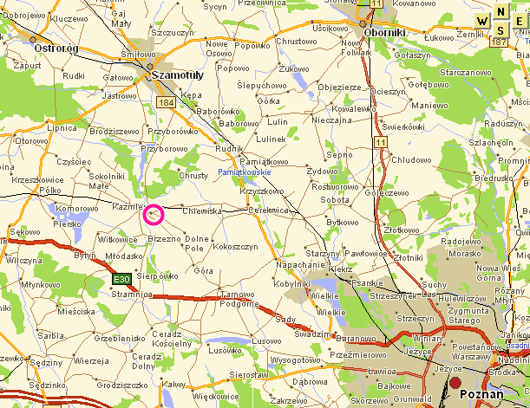
Źródło: www.mapa.szukacz.pl

Gmina Kaźmierz, której centrum administracyjno – gospodarczym jest wieś Kaźmierz, położona jest nad rzeką Samą w południowo - wschodniej części powiatu szamotulskiego. Obejmuje 18 sołectw o powierzchni 128,2 km², które zamieszkuje ok. 7 200 mieszkańców,
z czego 3000 zameldowanych jest w Kaźmierzu.

Mapa 2: Sołectwa gminy Kaźmierz
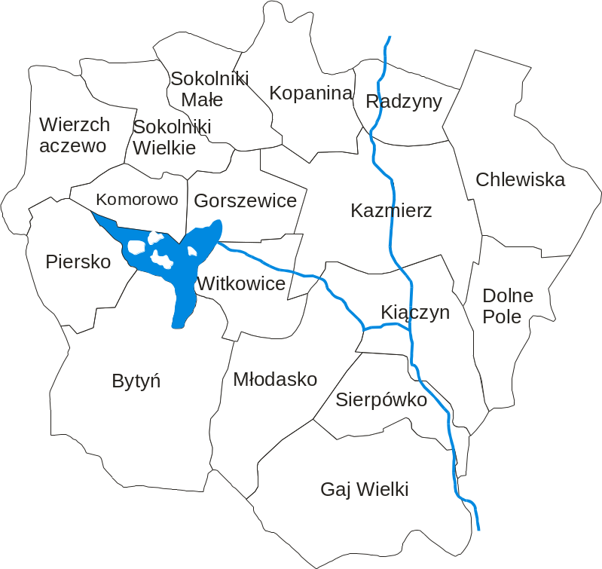
Źródło: UG w Kaźmierzu

Sołectwa wchodzące w skład gminy to : Bytyń, Chlewiska, Dolne Pole, Gaj Wielki, Gorszewice, Kaźmierz, Nowa Wieś, Kiączyn, Komorowo, Kopanina, Młodasko, Piersko, Pólko, Radzyny, Sierpówko, Sokolniki Małe, Sokolniki Wielkie, Witkowice.
W skład miejscowości Kaźmierz wchodzą dwie jednostki pomocnicze – Kaźmierz, Nowa Wieś

Mapa 3: Plan miejscowości Kaźmierz
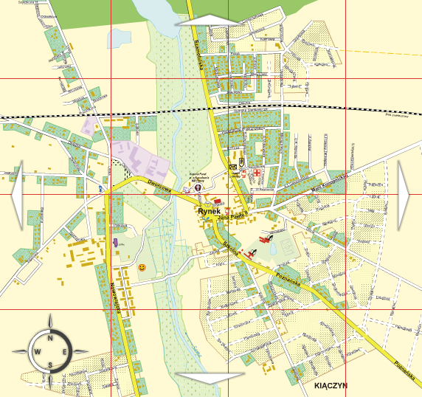
Źródło: www.kazmierz.pl

2. Walory przyrodnicze i krajobrazowe okolic Kaźmierza

Rezerwaty przyrody na terenie gminy Kaźmierz
Na terenie gminy Kaźmierz założone zostały 4 rezerwaty służące zachowaniu resztek przyrody pierwotnej, celom dydaktycznym i naukowym oraz dostarczające niezapomnianych wrażeń estetycznych. Są to rezerwaty ochrony częściowej, obejmują powierzchnię 67,47 ha
i stanowią 3,67 % powierzchni leśnej gminy.

- Brzęki przy Starej Gajówce
Jest to rezerwat ochrony częściowej, o powierzchni 6,71 ha, powołany w celu ochrony brzęka znanego pod nazwą jarząb brekinia ( Sorbus torminalis). W lesie mieszanym odnotowano 38 drzew tego gatunku a wiek poszczególnych okazów wynosi od 50 do 130 lat. Niepokojącym zjawiskiem jest tutaj brak naturalnych odnowień wymienionego gatunku. Godnymi uwagi obiektami w tym rezerwacie jest 7 dębów szypułkowych w wieku powyżej 300 lat
o obwodzie pni około 380 cm i wysokości powyżej 25 metrów. Gatunkami pożądanymi w tym rezerwacie są: dąb szypułkowy, lipa drobnolistna, grab pospolity i klon zwyczajny.

- Bytyńskie Brzęki
Częściowy rezerwat leśny o powierzchni 15,19 ha utworzony w celu ochrony jarząba brekinii ( Sorbus torminalis ) występującego w zespole lasu dębowo-grabowego w liczbie 138 sztuk. Jest to najliczniejsze w Wielkopolsce skupisko tego gatunku. Inną osobliwością tego stanowiska jest występowanie w poszyciu wiciokrzewu pomorskiego ( Lonicera periclymenum ), charakterystycznego jedynie dla pasa nadmorskiego.

- Huby Grzebieniskie
Rezerwat florystyczny pierwotnie obejmował ochroną fragment lasu liściastego o pow. 1,28 ha ze stanowiskiem obuwika pospolitego ( Cypripedium calceolus ), największego krajowego oraz jedynego w Wielkopolsce storczyka. Powierzchnię rezerwatu dwukrotnie powiększano kolejno do 6,11 ha a obecnie wynosi 14,73 ha. Ze względu na wyjątkowe walory gatunku chronionego rezerwat nie jest udostępniony do zwiedzania.

- Wyspy na Jeziorze Bytyńskim
Częściowy rezerwat ornitologiczny obejmujący 6 wysp jeziora z 50-metrowym pasem wód wokół wysp o powierzchni 30,84 ha. Wyspy stanowią spokojną enklawę i siedlisko chętnie odwiedzane przez wiele rzadkich gatunków ptaków. Wiele z nich gniazduje na terenie wysp. Specyfiką Wyspy Pierskiej była uznawana za szczególną osobliwość kolonia około 3 tysięcy gniazd mewy śmieszki, które znalazła tutaj dogodne warunki. Po zaprzestaniu wypasu bydła na wyspie kolonia mewy przestała gniazdować.
Na wyspach jeziora stwierdzono występowanie ponad 150 gatunków roślin kwiatowych.

Pomniki Przyrody
Forma ochrony indywidualnej. W świetle obowiązującego prawa pomnikami przyrody są pojedyncze twory przyrody żywej oraz nieożywionej lub ich skupiska o szczególnej wartości naukowej, kulturowej, historyczno-pamiątkowej i krajobrazowej oraz odznaczające się indywidualnymi cechami wyróżniającymi je wśród innych tworów, w szczególności sędziwe i okazałych rozmiarów drzewa i krzewy gatunków rodzimych i obcych, źródła, wodospady, skałki, jary, głazy narzutowe i jaskinie. Spośród wymienionych przedmiotów ochrony indywidualnej na terenie gminy Kaźmierz ustanowione 32 pomniki przyrody. Są to następujące drzewa pomnikowe :
- na terenie Leśnictwa Kaźmierz - 6 dębów szypułkowych o obwodzie pierśnicy od 330 do 515 cm.
- na terenie Leśnictwa Bytyń – 26 drzew pomnikowych : jarząb brekinia, dąb szypułkowy, lipa drobnolistna, kasztanowiec zwyczajny

Parki wiejskie i podworskie
Parki wiejskie i podworskie na terenie gminy Kaźmierz reprezentuje siedem obiektów. Ich stan jest w uzależniony od troski zarządzającego bądź właściciela sprawującego opiekę nad tym terenem. Są to parki XIX-wieczne. Nieliczne zachowały się w dobrym stanie, generalnie zostały zaniedbane i w znacznym stopniu zdewastowane. W związku z tym zatraciły pierwotne walory estetyczne parku, a w wyniku postępującego procesu zarastania ciągłej sukcesji naturalnej, braku pielęgnacji i cięć sanitarnych trudno odtworzyć pierwotny układ alejek. Jeden z nich zlokalizowany jest w Kaźmierzu.

Rzeźba terenu
Przeważający obszar gminy Kaźmierz pokrywają pagórki wysoczyzny morenowej niskofalistej. Są to przeważnie niewysokie pagórki, którym towarzyszą zagłębienia bezodpływowe będące wytopiskami po martwym lodzie zagrzebanym w materiale skalnym po ustąpieniu lodowca. Powierzchnię gminy budują utwory pochodzenia lodowcowego zlodowacenia bałtyckiego. Część południowo – zachodnią gminy tworzą pagórki moreny czołowej na terenie wsi Bytyń. Wschodni obszar gminy obejmujący grunty wsi Dolne Pole, Chlewiska, oraz częściowo Kiączyn i Kaźmierz leży na wysoczyźnie morenowej falistej.
Z południa na północ obszar gminy rozcina rynna polodowcowa. Środkiem tej doliny płynie rzeka Sama. Szerokość pradoliny rzeki jest zmienna i waha się od 300 do 1000 m. Krawędzie doliny osiągają wysokość od kilku do kilkunastu metrów a w rejonie wsi Radzyny nawet do 25 m. Średnia głębokość wcięcia doliny w otaczającą wysoczyznę morenową wynosi
15 metrów. Dolinę wykorzystują wody rzeki Samy. Jest ona bazą drenażu wszystkich wód powierzchniowych w tym rejonie. W dolinie Samy i na pobrzeżach Jeziora Bytyńskiego dominują użytki zielone wykształcone na glebach torfowych i mułowo-torfowych.
W północnej części gminy po obu stronach doliny Samy występują utwory sandrowe zwane też piaskami wodnolodowcowymi. Z piasków tych na wyżej położonych obszarach wykształciły się najsłabsze gleby pseudobielicowe i brunatne wyługowane. W dolinę rzeki Samy wcinają się też mniejsze dolinki związane z uchodzącymi do niej dopływami. Najwyższy punkt gminy, którego rzędna wynosi 110 m n.p.m. położony jest na południe od wsi Piersko, a najniższy na wysokości 69,2 m n.p.m. w dolinie Samy na granicy gmin Kaźmierz i Szamotuły. Różnica wysokości względnej pomiędzy tymi punktami wynosi 40,8 m.

Zbiornik Radzyny
Na rzece Sama zbudowany jest zbiornik retencyjny RADZYNY. Akwen uczynił krajobraz atrakcyjniejszym i bardziej urozmaiconym. Dzięki zarybieniu służy rekreacji wędkarskiej. Pozytywnie wpływa na mikroklimat oraz podnosi walory krajobrazowe gminy.

Walory projektowanego zbiornika :
- retencja wody do nawodnień rolniczych
- zabezpieczenie ustabilizowanych przepływów na rzece Samie poniżej zbiornika
- podniesienie poziomu wód gruntowych na przyległych terenach
- pozytywny wpływ na mikroklimat
- stworzenie możliwości zarybienia wód zbiornika
- czynnik ochrony przeciwpożarowej okolicznych lasów dając nowe punkty czerpania wody przy dogodnych warunkach dojazdu i ujęcia
- pozytywny wpływ na florę oraz faunę, zwłaszcza ryby, płazy oraz ptactwo wodne
- podniesienie walorów krajobrazowych gminy
- dodatni wpływ na fizykochemiczne cechy wód powierzchniowych

3. Wody powierzchniowe i głębinowe

Wody powierzchniowe
Ograniczone zasoby wody oraz rola wody dla życia i rozwoju organizmów obliguje nas do racjonalnej gospodarki tymi zasobami oraz zwrócenia szczególnej uwagi na źródła
i rodzaje zanieczyszczeń decydujących o degradacji wód. Prawie cała ilość pobieranej wody wraca do wód powierzchniowych w postaci wód zużytych obciążonych różnymi substancjami ograniczającymi możliwości dalszego jej użytkowania. Generalnie zanieczyszczenia wód
w zależności od pochodzenia dzielimy na :
  - komunalne
  - przemysłowe
  - rolnicze
Właśnie te trzy grupy zanieczyszczeń mają decydujący wpływ na stan i jakość wód powierzchniowych, opadowych oraz podziemnych. Źródłem zanieczyszczenia wód powierzchniowych są ścieki komunalne, przemysłowe i rolnicze. Wysoki stopień zanieczyszczenia wód tymi ściekami prowadzi do wyczerpania się ich zdolności do samooczyszczania. Największe zagrożenie dla jakości wód podziemnych stanowi chemizacja rolnictwa związana z nawożeniem , chemiczną ochroną roślin oraz stosowana w nadmiarze gnojowica mogące prowadzić do skażenia bakteriologicznego wód. Niebezpieczeństwo stanowią też materiały pędne i produkty ropopochodne przedostające się z nieszczelnych zbiorników, instalacji, myjni samochodowych, stacji obsługi środków transportu poruszających się po drogach oraz taboru rolniczego pracującego na polach.

Rzeka Sama
Rzeka Sama jest głównym ciekiem wodnym na terenie gminy Kaźmierz. Jest lewobrzeżnym dopływem rzeki Warty i uchodzi do niej w miejscowości Obrzycko. Źródło rzeki znajduje się na terenie gminy Tarnowo Podgórne, gdyż wypływa ona z Jeziora Lusowskiego około 18 km na zachód od Poznania. Długość Samy wynosi 44,2 km
a powierzchnia jej zlewni to 448,4 km². Wody rzeki Samy mieszczą się w II klasie czystości.

Zdjęcie 1: Zbiornik Radzyny
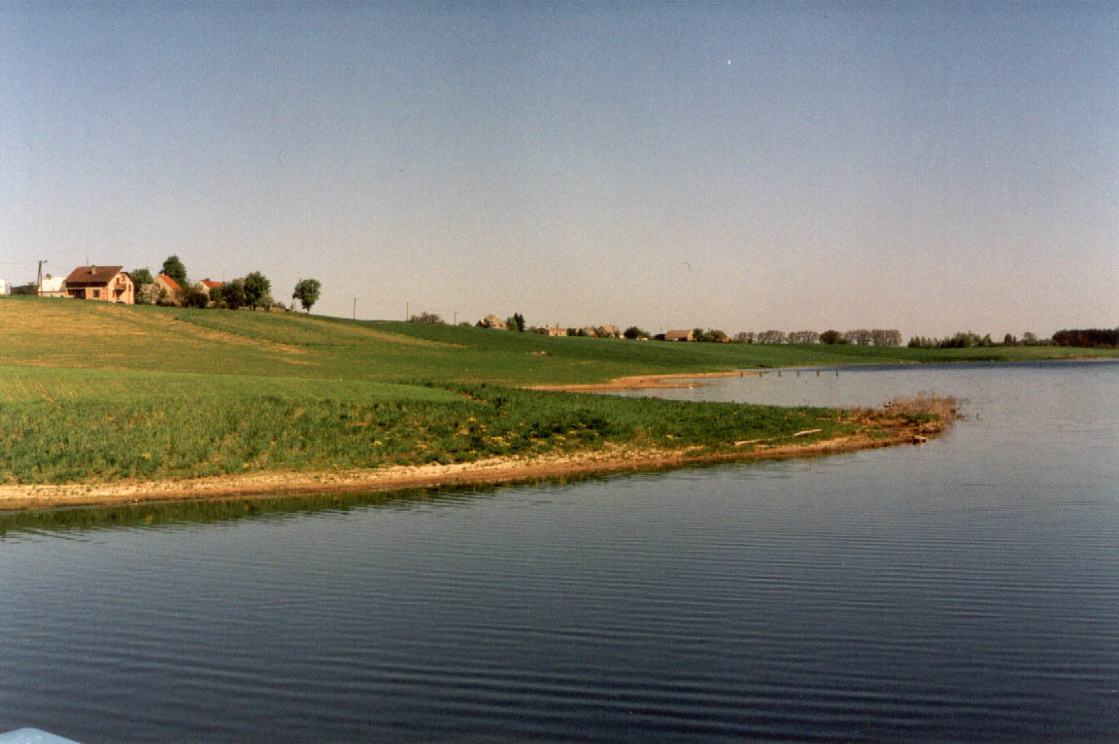

Na rzece zbudowany został Zbiornik Retencyjny RADZYNY. Długość zbiornika wynosi około 4,5 km. Koncepcja projektowa zbiornika załozyła jego podział na dwa odcinki i dwa akweny oddzielone zaporą w Radzynach. Podział ten wynika z ukształtowania doliny rzeki. Dolny odcinek zbiornika charakteryzuje się większa szerokością, mniejszymi spadkami dna i stromymi zboczami. Taki podział zbiornika pozwala na bardziej elastyczną jego eksploatację oraz ograniczenie wahań poziomu lustra wody w tych akwenach. Łączna powierzchnia terenu związanego z realizacją inwestycji wynosi ponad 122 ha. Zbiornik
nr I jest prawie 2,5-krotnie większy od drugiego i dwukrotnie głębszy.
Głównym zadaniem zbiornika Radzyny jest retencjonowanie wód dla potrzeb rolnictwa. Woda zgromadzona w zbiorniku może być wykorzystana do nawodnień użytków rolnych
o łącznej powierzchni 760 ha. Budowany zbiornik należy do przedsięwzięć z zakresu melioracji podstawowych i z punktu widzenia zadań gospodarki wodnej będzie retencjonował wodę dla rolnictwa oraz będzie wpływał pozytywnie i stabilizująco na wyrównanie przepływów rzeki Samy na wysokości Szamotuł. Rzeka Sama nie charakteryzuje się katastrofalnymi wezbraniami zagrażającymi miejscowościom położonym w jej dolinie.
W związku z tym nie przewiduje się akumulacji fali powodziowej przez ten zbiornik. Sam proces wyrównywania przepływów wywierał będzie pozytywny wpływ na zdolność samooczyszczania się wód rzeki poniżej zbiornika.

Jezioro Bytyńskie
J. Bytyńskie położone jest w południowo-zachodniej części gminy i otoczone jest polami uprawnymi oraz trwałymi użytkami zielonymi. Jego powierzchnia wynosi 309,80 ha
a objętość 11,8 mln m³ co stanowi, że jest największym jeziorem rejonu szamotulskiego, trzecim zbiornikiem wodnym w byłym województwie poznańskim oraz ósmym pod względem powierzchni w obecnym województwie wielkopolskim. Jest akwenem typu wytopiskowego. Długość jeziora wynosi 4160 metrów a szerokość 1490 metrów. Zwierciadło wody położone jest na wysokości 85,40 metra n.p.m. Kształt jeziora określić można jako nieregularny trójkąt. Jego dno jest zróżnicowane o łagodnie opadających stokach. Linia brzegowa jeziora jest bezleśna i urozmaicona a jej długość wynosi 17475 metrów ( w tym długość linii brzegowej wysp 5550 m. ). Wzdłuż linii brzegowej jeziora występuje silnie rozwinięta roślinność wodna wynurzona zdominowana przez trzcinę pospolitą i pałkę wodną. O szczególnej wartości przyrodniczej tego jeziora decydują jego wyspy stanowiące częściowy rezerwat ornitologiczny.

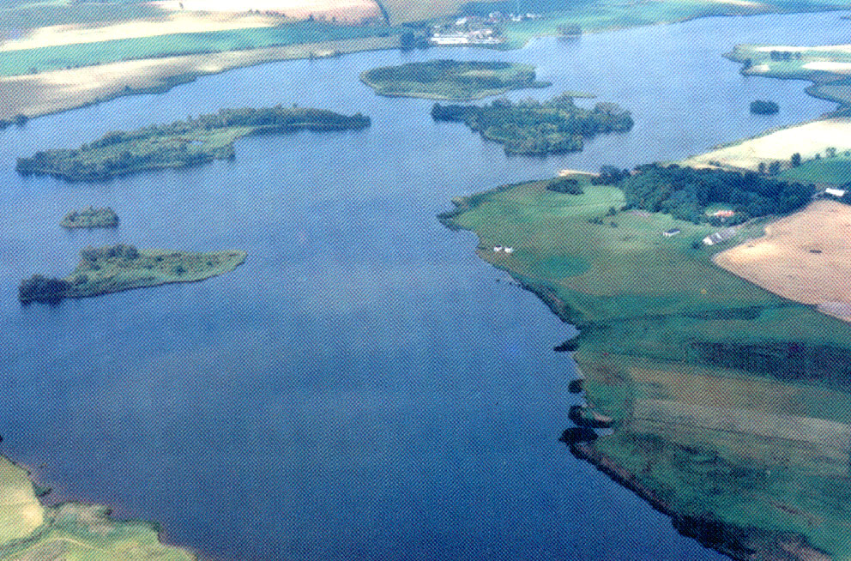
Zdjęcie 2: Jezioro Bytyńskie

4. Bogactwa naturalne

Na terenie gminy Kaźmierz występują złoża i kopalnia gazu ziemnego. Teren górniczy Młodasko leży w południowo-wschodniej części gminy Kaźmierz około 22 km na zachód od Poznania na falistej równinie Pojezierza Poznańskiego. Złoże gazu występuje na głębokości ok. 3500 m. pod powierzchnią terenu, eksploatowane jest trzema odwiertami. Eksploatacja złoża została zapoczątkowana w 1992 roku i obliczona jest na około 25 lat. Jakość wydobywanego gazu jest dobra, nie zawiera siarkowodoru a jedynie niewielkie ilości rtęci na granicy dopuszczalnych norm. W każdym z odwiertów gaz pod własnym ciśnieniem wynoszony jest do urządzeń powierzchniowych a następnie gazociągami podziemnymi transportowany jest do Ośrodka Grupowego, gdzie zostaje poddawany wstępnej obróbce polegającej na zredukowaniu ciśnienia, odwodnieniu i nawonieniu.
Tutaj też sprawdzane są jego parametry. Następnie przesyłany jest do Centralnego Ośrodka Kopalń w Grodzisku Wielkopolskim.
Eksploatacja odbywa się samoczynnie na bazie energii złożowej.

5. Gospodarka

Aktualnie jesteśmy świadkami zmian, w wyniku których miejscowość Kaźmierz przekształca się z miejscowości o charakterze rolniczym w miejscowość o charakterze podmiejskim.
W Kaźmierzu prowadzi swoją działalność jedna z największych firm spożywczych w Europie – Hochland, jak również wiele średnich i małych przedsiębiorstw zajmujących się usługami, handlem, transportem, itp., będących ważnym zapleczem dla rozwoju gminy Kaźmierz oraz gmin ościennych.
Główną gałęzią gospodarki gminy jest przemysł przetwórczy artykułów spożywczych, natomiast ciągle bardzo ważne i dominujące jest rolnictwo.

W Kaźmierzu, w roku 2006, zarejestrowane były 224 podmioty gospodarcze.
Charakterystyczny dla Kaźmierza jest przemysł mleczarski.
- Hochland Polska Sp. z o. o. – nowoczesny zakład produkujące sery
- Oddział średzkiej OSM Jana

W sektorze prywatnym dominują osoby fizyczne prowadzące działalność gospodarczą.
Na terenie miejscowości działa 28 punktów handlowych. Są to głównie sklepy spożywcze, wielobranżowe, stacja benzynowa oraz dwie apteki.
W sektorze publicznym działają następujące podmioty:
- Urząd Gminy
- Gminny Ośrodek Pomocy Społecznej
- Gminna Biblioteka Publiczna
- Gminny Ośrodek Kultury
- Zakład Usług Komunalnych w Kaźmierzu
- Gimnazjum
- Szkoła Podstawowa
- Przedszkole

6. Funkcje mieszkalne
Gmina Kaźmierz posiada bardzo korzystne warunki dla rozwoju funkcji mieszkaniowej – budowy domów jednorodzinnych i małych domów mieszkalnych oraz obiektów rekreacyjnych. Atutami gminy w tym zakresie są : bliskość Poznania, atrakcyjny krajobraz, bogate środowisko przyrodnicze, niska gęstość zaludnienia. Obserwuje się, że wśród mieszkańców aglomeracji poznańskiej wzrasta zainteresowanie budową domów
o charakterze rezydencjonalnym na terenach wiejskich w niedalekiej odległości od Poznania. Na terenie gminy Kaźmierz są odpowiednie warunki do rozwoju tego typu mieszkalnictwa.

7. Historia miejscowości
Ok. 4000 lat temu przez tereny gminy prowadził ważny szlak wymiany handlowej
i kontaktów kulturalnych – tzw. szlak bursztynowy. Świadczą o tym znaleziska najstarszych przedmiotów miedzianych i brązowych oraz pierwszych przedmiotów żelaznych, jakie pojawiły się na ziemiach polskich, jak również obecność wielu zabytków pochodzących
z odległych o setki i tysiące kilometrów miejsc w Europie, m.in. unikatowy zabytek archeologiczny z około 2000 r. p.n.e. – para miedzianych wołków w jarzmie oraz faktoria obróbki bursztynu na Wyspie Komorowskiej Jeziora Bytyńskiego. W XI w. istniał tutaj najprawdopodobniej klasztor benedyktyński. Przekazy mówią, że z Kaźmierzem nad Samą związane są dzieje pięciu męczenników.
Pierwsza historyczna wzmianka o miejscowości Kaźmierz pochodzi z 1298 r., kiedy to biskup poznański Andrzej zaliczył kościół w Kaźmierzu do archidiakonatu poznańskiego większego. Jako miasto Kaźmierz pojawia się po raz pierwszy w roku 1384. Prowadzone badania wskazują na wcześniejszą o około 200 lat metrykę miasta. W 1530 r. Zygmunt Stary zezwolił na urządzenie w Kaźmierzu, jarmarku w dniu św. Reginy (9 września) oraz targów cotygodniowych we wtorki. Miasto prywatne Kaźmierz było własnością Świdwów Szamotulskich, w XVII w. – Niegolewskich, w XVIII w. Moszczeńskich a w XIX w. książąt von Sachsen-Coburg-Gota. Prawa miejskie Kaźmierz stracił na początku XIX wieku. Z planu dawnego miasta zachował się tradycyjny podłużny rynek z kościołem po jego północno - zachodniej stronie. W 1888 r. Kaźmierz uzyskał połączenie kolejowe z Poznaniem
i Międzychodem. Do 1909 r. istniał w Kaźmierzu szpital.

8. Zabytki i turystyka

Miejscowość Kaźmierz tworzy układ urbanistyczny o regularnym, czytelnym układzie przestrzennym, z zachowanym do obecnych czasów, bez większych przekształceń, centralnie usytuowanym prostokątnym Rynkiem. Zabudowa składa się głównie z kamienic o wielkości
i formach typowych dla małomiasteczkowej architektury XIX i 1 połowy XX wieku a także kościoła. Większość budynków mieszkalnych zbudowanych zostało w końcu XIX wieku oraz w XX w. Jest w zadowalającym stanie technicznym, prowadzone są w nich bieżące naprawy i remonty. W najgorszej sytuacji są budynki powstałe w 1 – 3 ćw. XIX w., parterowe, nakryte dwuspadowymi dachami, typowe dla małomiasteczkowej architektury. Wykazują one duże zużycie elementów konstrukcyjnych, będące po części brakiem prowadzenia bieżących napraw i remontów, a także stosowaniem ubogich technologii
i materiałów z czasu budowy.

Zdjęcie 3: Płyta Rynku w Kaźmierzu
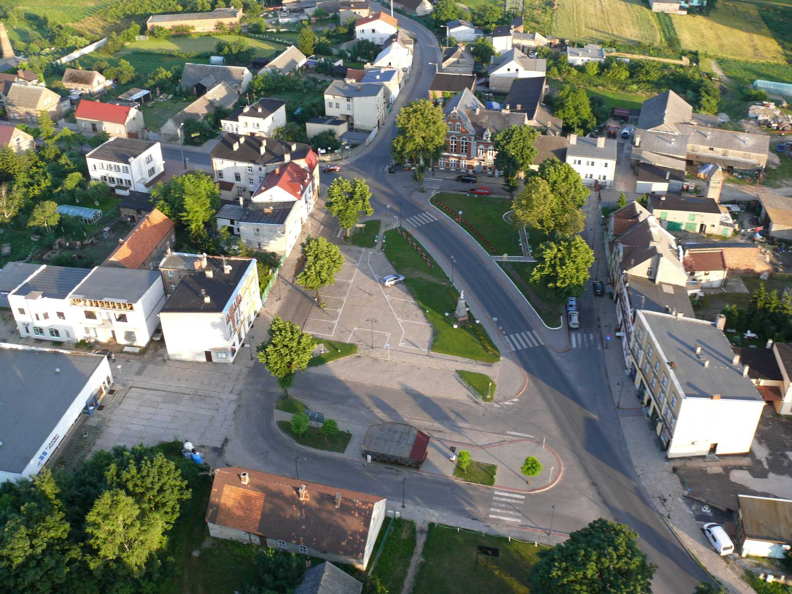

Płyta Rynku oraz tzw. mała architektura wymagają gruntownej przebudowy. Modernizacja polegać będzie na zmianie wystroju plastycznego płyty oraz budowie i przebudowie istniejących sieci w zakresie urbanistyczno – architektonicznym oraz układu komunikacyjno – kołowego i pieszego.

Na terenie Kaźmierza znajdują się dwa obiekty wpisane do rejestru zabytków:
- Gotycki kościół parafialny p.w. Narodzenia NMP, zbudowany w 1494 r., z kaplicą św. Anny, dobudowaną w 1515 r. i kaplicą grobową Skrzydlewskich, dobudowaną w 1934 r. Budynek znajduje się w dobrym stanie technicznym, w 2003 r. rozpoczęto prace przy renowacji i konserwacji ceglanej elewacji kościoła.

Zdjęcie 4: Kościół p.w. Narodzenia NMP
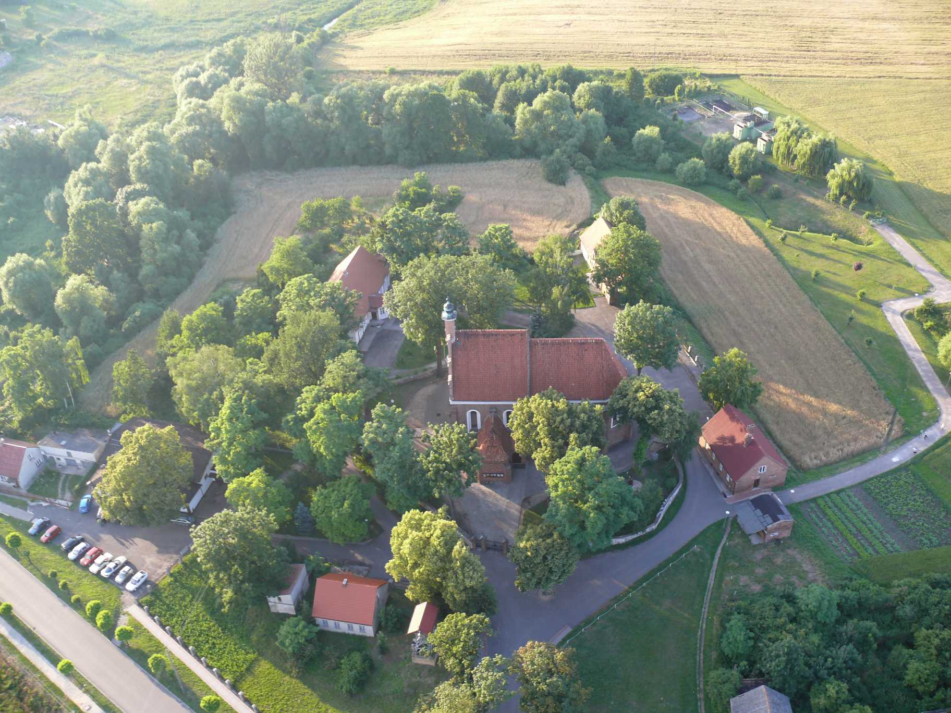

- Pałac W Kaźmierzu otoczony parkiem, zbudowany w 2. połowie XIX w. w stylu neogotyku romantycznego, w XIX wieku własność książąt Sachsem – Coburg – Gotcha, obecnie w zasobie Agencji Nieruchomości Rolnych. Budynek znajduje się
w dobrym stanie technicznym, a jedynie przeglądu i bieżących prac naprawczych wymaga pokrycie dachowe.

Zdjęcie 5: Pałac w Kaźmierzu
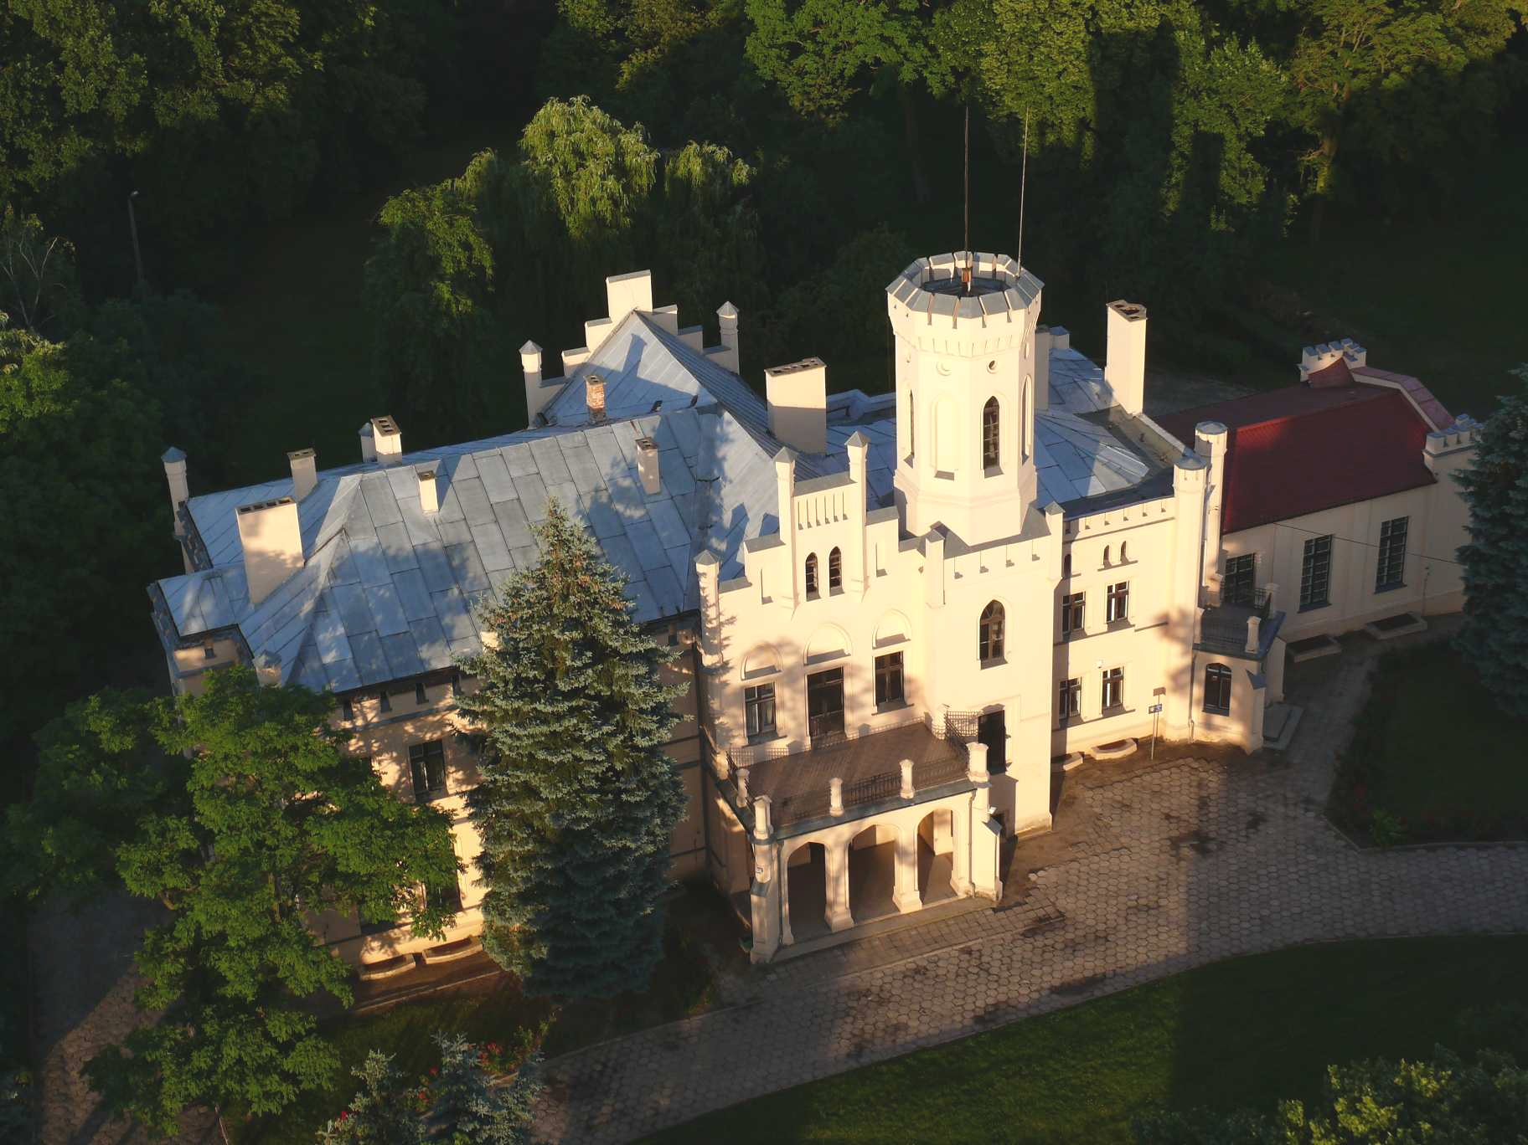

9. Kultura
W Kaźmierzu istnieje i działa Gminny Ośrodek Kultury. Działalność tej jednostki organizacyjnej umożliwia prowadzenie zorganizowanych zajęć dla mieszkańców w zakresie:
- nauki gry na instrumentach klawiszowych i dętych ,
- baletu,
- rozwoju umiejętności wokalnych,
- rozwoju umiejętności plastycznych,
- aerobiku.
Z oferty stałych zajęć prowadzonych przez Gminny Ośrodek Kultury w Kaźmierzu korzysta w sumie około 60 młodych mieszkańców miejscowości. Funkcjonowanie tej instytucji kultury umożliwia tworzenie nowych sekcji - kółek zainteresowań oraz kontynuowanie działalności wcześniej utworzonych zespołów, do których zaliczyć należy: chór Moniuszko, Peter’s Band oraz wokalny zespół Kaźmierzanka.
Obecnie Gminny Ośrodek Kultury w Kaźmierzu realizuje swoje statutowe cele za pośrednictwem trzech osób zatrudnionych w pełnym wymiarze czasu pracy oraz poprzez zlecanie poszczególnych zadań wykwalifikowanym osobom. Działalność jednostki jest prowadzona w budynku dawnego Domu Katolickiego, który z uwagi na brak pomieszczeń dydaktycznych ogranicza możliwości dalszego rozwoju.

10. Demografia

Poniższe tabelki przedstawiają sytuacje demograficzną miejscowości Kaźmierz.

Tabela 1: Podział ludności miejscowości Kaźmierz wg wieku (dane za rok 2006)
Wyszczególnienie | kobiety | mężczyźni | ogółem | procent
wiek przedprodukcyjny (poniżej 15 lat) | 228 | 245 | 473 | 15,8 %
wiek produkcyjny (15-59 lat kobiety, 15-64 lat mężczyźni) | 1043 | 1072 | 2115 | 70,5 %
wiek poprodukcyjny | 289 | 124 | 413 | 13,7 %
Źródło: Opracowanie własne na podstawie danych z UG Kaźmierz

Największy odsetek mieszkańców - 70% stanowią osoby w wieku produkcyjnym,
w przedziale od 15 do 59 lat. Podobnie jest na terenie całej gminy. Obserwuje się dość dużą liczbę osób w wieku 20 - 49 lat, z czego najwięcej w przedziale od 25 – 39 roku życia.
Można więc stwierdzić, że społeczeństwo Kaźmierza jest stosunkowo młode. Chociaż liczba osób powyżej 70 roku życia przewyższa liczbę malutkich dzieci prawie dwukrotnie, co jest zgodne z tendencją ogólnopolską, to urodzeń w Kaźmierzu jest więcej niż zgonów. Obserwuje się także wysokie, dodatnie saldo migracji wewnętrznych. Taka sytuacja demograficzna świadczy o dynamicznym rozwoju wsi. Dobrze rokuje rozwojowi nie tylko miejscowości ale także całej gminy.

Tabela 2: Przyrost naturalny ludności miejscowości Kaźmierz (dane za rok 2006)
Wyszczególnienie | Ogółem | Mężczyźni | Kobiety
Urodzenia żywe | 35 | 12 | 23
Zgony | 24 | 14 | 10
Przyrost naturalny | 11 | -2 | 13

Źródło: Opracowanie własne na podstawie danych z UG Kaźmierz

Tabela 3: Migracje wewnętrzne w miejscowości Kaźmierz (dane za rok 2006)
Wyszczególnienie | mężczyźni | kobiety | ogółem
zameldowania | 55 | 63 | 118
wymeldowania | 8 | 9 | 17
Saldo migracji | 47 | 54 | 111

Źródło: Opracowanie własne na podstawie danych z UG Kaźmierz

11. Infrastruktura techniczna

Wodociągi
Miejscowość Kaźmierz jest prawie w całości zwodociągowana. Mieszkańcy Kaźmierza zaopatrywani są ze stacji wodociągowej zlokalizowanej w Kaźmierzu
o przepustowości Qmax= 2400 m3/dobę. Z wody dostarczanej do gospodarstw domowych
w Kaźmierzu za pośrednictwem sieci wodociągowej korzysta obecnie 1197 odbiorców
Na lata 2007 – 2009 planowane jest zwodociągowanie rozpoczętych już projektów
w Kaźmierzu w rej. ul. Polnej oraz w rej. ul. Szkolnej. Planuje się także doprowadzić sieć wodociągowa wzdłuż ul. Poznańskiej do miejscowości Brzezno.

Gospodarka ściekowa
Ścieki wytworzone na terenie miejscowości Kaźmierz dopływają do oczyszczalni ścieków w Kaźmierzu oraz od mieszkańców ul. Nowowiejskiej – do oczyszczalni ścieków
w Kiączynie.
Odbiornikiem ścieków oczyszczonych jest rzeka Sama.
Średnia przepustowość oczyszczalni ścieków w Kaźmierzu wynosi 130 m³ natomiast maksymalna – 150 m³ . Z uwagi na ograniczoną pozwoleniem przepustowość obiektu, nie ma możliwości dokonywania kolejnych przyłączeń do sieci powiązanej z tą oczyszczalnią. Średni dobowy przepływ oczyszczalni w Kiączynie wynosi 314,0 m³ , a maksymalny 430,0 m³ .
W latach 2007 – 2010 planowana jest budowa kanalizacji sanitarnej w aglomeracji Kaźmierz, Kiączyn i Chlewiska wraz z rozbudową oczyszczalni ścieków w Kiączynie. Rozbudowa sieci kanalizacji sanitarnej w Kaźmierzu obejmuje przekształcenie oczyszczalni ścieków w Kaźmierzu w pompownię i skierowanie ścieków z Kaźmierza do oczyszczalni Kiączyn oraz rozbudowę sieci kanalizacji sanitarnej na terenie miejscowości Kaźmierz.
W oczyszczalni ścieków w Kiączynie planuje się zwiększenie średniej przepustowości dobowej do 870 m³/d. Przepustowość taka zagwarantuje możliwość oczyszczania ścieków
z przebudowanego systemu kanalizacyjnego Kaźmierza. Umożliwi też skanalizowanie kolejnych obszarów miejscowości Chlewiska, Kaźmierz i Kiączyn objętych w granicach aglomeracji Kaźmierz wyznaczonej dla potrzeb Krajowego Programu Oczyszczania Ścieków Komunalnych.
Liczba odbiorców usług odbioru ścieków komunalnych z gospodarstw domowych przyłączonych do sieci kanalizacji sanitarnej w miejscowości Kaźmierz wynosi obecnie 522.

Gospodarka odpadami
Odpady komunalne przeznaczone do zdeponowania trafiają na składowisko międzygminne w Rumianku. Obsługuje ono gminy Rokietnica, Tarnowo Podgórne
i Kaźmierz. Położone jest na terenie gminy Tarnowo Podgórne i administrowane przez TP-KOM Sp. z o.o. w Tarnowie Podgórnym. Profesjonalne zarządzanie, wyposażenie w niezbędny sprzęt towarzyszący oraz izolacja kwater przed przesiąkaniem do wód gruntowych powoduje, że składowisko to spełnia obowiązujące wymogi i standardy.
W związku z tym, że gmina Kaźmierz jest gminą wiejską nie obserwuje się problemu ilości i zagospodarowania odpadów frakcji biodegradowalnych. Odpady te trafiają do zagospodarowania w drodze kompostowania na terenie nieruchomości, na której zostały wytworzone, bądź też zostają zagospodarowane w rolnictwie wraz z nawozami organicznymi. Na składowisku w Rumianku podjęto działania organizacyjne oraz trwają prace zmierzające do uruchomienia linii technologicznej kompostowania odpadów ulegających biodegradacji. Rozruch tej linii nastąpił w 2007 roku.
Rada Gminy w oparciu o gminny plan gospodarki odpadami uchwaliła regulamin utrzymania czystości i porządku w gminie określiła, jakie rodzaje odpadów komunalnych obowiązkowo właściciele nieruchomości mają zbierać selektywnie (odpady papieru i tektury, stłuczkę szklaną, tworzywa sztuczne PET), jak również wskazuje jakie rodzaje pojemników obowiązani są stosować właściciele nieruchomości, gromadząc w nich odpady komunalne, oraz minimalną częstotliwość z jaką właściciel nieruchomości obowiązany jest pozbywać się odpadów komunalnych z terenu nieruchomości. Ponadto, Rada Gminy uchwaliła górne stawki opłat za odbiór odpadów komunalnych. Przeprowadzane kontrole zawartych umów na odbiór odpadów jak również w zakresie korzystania z usługi w tym przedmiocie na podstawie zawartej umowy powodują systematyczną poprawę w tym zakresie. Oznacza to, iż właściciele nieruchomości w zdecydowanej większości zbierają, gromadzą oraz pozbywają się odpadów komunalnych zgodnie z regulaminem. Prowadzący działalność w zakresie odbierania odpadów komunalnych od właścicieli nieruchomości – zgodnie z wymogiem ustawowym – w terminie do 15 dnia po upływie każdego miesiąca sporządzają i przekazują wójtowi wykaz właścicieli nieruchomości, z którymi w poprzednim miesiącu zawarli umowy na odbieranie odpadów komunalnych, oraz wykaz właścicieli nieruchomości, z którymi w poprzednim miesiącu umowy uległy rozwiązaniu lub wygasły; wykaz zawiera imię i nazwisko lub nazwę oraz adres właścicieli nieruchomości.

podmioty zbierające odpady na terenie miejscowości Kaźmierz
- Zakład Usługowo-Handlowy Jan Nowak; Jankowice ul. Poznańska 14;
62-080 Tarnowo Podgórne
zezwolenie do 31 .12.2007 r.
- Remondis Sanitech Poznań Sp. z o.o. (do 6.02.2005 jako Rethmann Sanitech Poznań Sp. z o.o.) ul. Górecka 104 61-483 Poznań
zezwolenie do 15.01. 2014 r.
- Buck Recycling Sp. z o.o. ul. Romana Maya 1, 61-731 Poznań
zezwolenie do 29.02.2016 r.
- Zakład Gospodarki Komunalnej; ul. Wojska Polskiego 14; 64-500 Szamotuły
- Zakład Usług Komunalnych w Kaźmierzu; ul. Leśna 11; 64-530 Kaźmierz

podmioty prowadzące odzysk lub unieszkodliwianie

P.W. MOTODEMONT Piotr & Janusz Dunder Sp.J. ul. Leśna 7a 4-530 Kaźmierz dec. Wojewody Wlkp. Nr SR.II-9.6620-57/05 ważna do 11.07.2015 r.

Drogi i transport

Drogi powiatowe:
1861 P Piaskowo – Radzyny – Kaźmierz
1864 P Wierzchaczewo – Sokolniki Wielkie – Kaźmierz
1865 P Kaźmierz – Chlewiska – gr. Pow. Poznańskiego – (Mrowino)
1869 P Kaźmierz – Witkowice – Bytyń
1870 P Kaźmierz – Młodasko – Grzebienisko – Wilkowo – gr. Powiatu Poznańskiego (Buk)
1872 P Kaźmierz – Brzezno – gr. Powiatu Poznańskiego (Tarnowo Podgórne)

Drogi gminne:

1952 – Kaźmierz ul. Leśna w kierunku Gałowa do granicy gminy
1801 – Kaźmierz – Kopanina do granicy gminy w kierunku Gałowa
1818 – Kaźmierz – Gorszewice do skrzyżowania z drogą powiatową nr 32144 Kaźmierz – Wierzchaczewo
1820 – Kaźmierz – ul. Okrężna
1810 – Kaźmierz ul. Szkolna od skrzyżowania z drogą powiatową nr 32111 Tarnowo Podgórne – Kaźmierz przez Kiączyn i Rumianek do granicy gminy
1808 – Kaźmierz – Dolne Pole – Brzezno do skrzyżowania z drogą powiatową nr 32111 Tarnowo Podgórne – Kaźmierz

Gmina realizuje zadania związane z budową i przebudową dróg sukcesywnie w miarę możliwości finansowych ze środków własnych oraz źródeł pozabudżetowych. Drogi gminne są utwardzone w 52,5 %, natomiast pozostałe drogi gminne posiadają nawierzchnię gruntową. Drogi wewnętrzne są utwardzone w ok. 10% i pomimo starań o bieżące utrzymywania ich
w stanie przejezdności, w większości wymagają utwardzenia nawierzchni. Stan wielu dróg na terenie Gminy wymaga dużych nakładów inwestycyjnych na remonty bądź przebudowę nawierzchni dostosowującą do narastającego lawinowo obciążenia ruchem, biorąc pod uwagę zarówno ilość pojazdów, jak i ich masę.

Telekomunikacja
W Kaźmierzu istnieje sprawny system telekomunikacyjny. Głównym operatorem stacjonarnej sieci telefonicznej w Kaźmierzu jest Telekomunikacja Polska S. A.

Mapa 4: Zasoby sieci telekomunikacyjnej
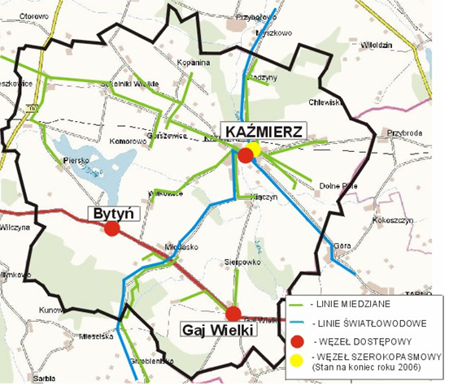
Źródło: UG w Kaźmierzu

Dostępne są także połączenia za pośrednictwem operatorów telefonii komórkowej: GSM Plus, ERA, IDEA. Istniejąca siec telefonii zapewnia sprawna realizację połączeń telefonicznych, faksowych oraz internetowych.

Gazownictwo
Na terenie gminy występuje sieć gazowa:
- gazociąg tranzytowy wysokiego ciśnienia eksploatowany przez System Gazociągów Tranzytowych EuRoPol GAZ S.A.
- sieć dystrybucyjna średniego ciśnienia eksploatowana przez Spółkę G.EN.GAZ Energia S.A. oraz
- obiekty kopalniane eksploatowane przez Polskie Górnictwo Naftowe i Gazownictwo S.A. oddział w Zielonej Górze.
Gaz ziemny do miejscowości Kaźmierz dostarczany jest przez Spółkę G.EN.GAZ Energia S.A.
Przedmiotowy obszar zasilany jest gazem ziemnym zaazotowanym podgrupy Lw (Gz-41,5)
zgodnie z normą PN-C-04753 Paliwa gazowa rozprowadzane wspólną siecią i przeznaczone dla gospodarki komunalnej.
Sieć gazowa zasilana jest gazem ziemnym z kopalni gazu ziemnego Młodasko. Na terenie gminy brak stacji gazowych redukcyjno-pomiarowych II stopnia.

12. Oświata i sport

W Kaźmierzu funkcjonuje jedna szkoła podstawowa, jedno gimnazjum oraz przedszkole.
W 2006 roku została oddana do użytku nowa baza lokalowa dla gimnazjum. Budynek gimnazjum posiada 12 oddziałów klasowych wraz z salą gimnastyczną o charakterze szkolno – środowiskowym.
Niewystarczająca jest natomiast baza lokalowa dla przedszkola. Popyt na usługi przedszkolne przewyższa podaż w wyniku czego Urząd Gminy zmuszony będzie zaadaptować dodatkowe miejsca lokalowe.

Poniższe tabele przedstawiają liczbę uczęszczających do nich dzieci i młodzieży w trzech poprzednich latach szkolnych.

Tabela 4: szkoła podstawowa im. M. Dąbrowskiej
Rok szkolny | liczba oddziałów | liczba uczniów | dziewczynki | chłopcy | Liczba nauczycieli
2006/2007 | 14 | 361 | 167 | 194 | 23,34
2005/2006 | 14 | 375 | 167 | 208 | 21,99
2004/2005 | 12 | 314 | 142 | 172 | 20,00
Źródło: Opracowanie własne na podstawie danych uzyskanych z UG w Kaźmierzu

Tabela 5: Gimnazjum im. A. Mickiewicza
Rok szkolny | liczba oddziałów | liczba uczniów | dziewczynki | chłopcy | liczba nauczycieli
2006/2007 | 13 | 299 | 142 | 157 | 28,83
2005/2006 | 14 | 322 | 167 | 155 | 30,94
2004/2005 | 15 | 326 | 152 | 174 | 26,06
Źródło: Opracowanie własne na podstawie danych uzyskanych z UG w Kaźmierzu

Tabela 6: Przedszkole Krasnala Hałabały
Rok szkolny | liczba oddziałów | liczba uczniów | dziewczynki | chłopcy | liczba nauczycieli
2006/2007 | 7 | 152 | 63 | 89 | 10,17
2005/2006 | 5 | 130 | 60 | 70 | 8,17
2004/2005 | 5 | 121 | 54 | 67 | 8,09
Źródło: Opracowanie własne na podstawie danych uzyskanych z UG w Kaźmierzu

13. Opieka społeczna i zdrowotna

W Kaźmierzu działa Gminny Ośrodek Pomocy Społecznej. Na dzień 31.12.2006 r. z pomocy społecznej ( pieniężnej oraz rzeczowej ) skorzystało 186 rodzin, w tym 729 osób .
Pracą socjalną, która jest pomocą osobom, rodzinom w formie poradnictwa, doradztwa, informacji, pomocy prawnej i innej objęto 217 rodzin, w tym 635 osób ( świadczenia niepieniężne ).

Na pomoc społeczną w gminie, w 2006 r., wydatkowano 278 379,26 zł w tym:
- na świadczenia pieniężne ( zasiłki celowe, stałe, okresowe, specjalne celowe i inne zgodnie z ustawą ) - 147.528,00 zł ( 147 osób ) ,
- na świadczenia niepieniężne ( pomoc rzeczowa : dożywianie, składka na ubezpieczenie zdrowotne, opłacanie pobytu w : DPS, internatach, przedszkolach
i inne zgodnie z ustawą ) - 130.851,26 zł ( 259 osób, w tym posiłki dla 172 dzieci ) .

Gminny Ośrodek Pomocy Społecznej realizuje również zadania z zakresu przyznawania i wypłaty dodatków mieszkaniowych . W 2006 r. z tej formy pomocy skorzystały 143 rodziny tj. 674 osoby na łączną kwotę 185 619,00 zł.
Dodatkowo, w 2006 r. 92 rodzinom zostały wypłacone zasiłki celowe na pokrycie wydatków związanych z klęską żywiołową lub ekologiczną na łączną kwotę 93 136,00 zł.

Placówki ochrony zdrowia

- Przychodnia Leczniczo-Diagnostyczna Lekarzy Rodzinnych ul. Orzeszkowej 6,
64-530 Kaźmierz
- Praktyka Lekarska Andrzej Chełminiak ul. Szamotulska 66, 64-530 Kaźmierz
- Niepubliczny Zakład Opieki Zdrowotnej „REHA-MEDIC” Centrum Rehabilitacji
ul. Orzeszkowej 6, 64-530 Kaźmierz
- Poradnia Stomatologiczna „TEC-DENT”, ul. Orzeszkowej 6, 64-530 Kaźmierz
- Pielęgniarsko-Położniczy Ośrodek Medycyny Środowiskowo- Rodzinnej „Familia”s.c. ul. Orzeszkowej 6, 64-530 Kaźmierz
- Niepubliczny Zakład Opieki Zdrowotnej Laboratorium Analityczne Medic-Lab. s.c.,
ul. Wroniecka 26, 64-500 Szamotuły Oddział Kaźmierz ul. Orzeszkowej 6
- DERMATOLOG Małgorzata Woźna-Galińska – przyjęcia prywatne Przychodnia Leczniczo – Diagnostyczna Lekarzy Rodzinnych ul. Orzeszkowej 6,
64-530 Kaźmierz
- Apteka „ESKULAP” ul. Orzeszkowej 4, 64-530 Kaźmierz
- Apteka „PANACEUM”, ul. Jana Pawła II 11, 64-530 Kaźmierz

14. Organizacje pozarządowe

W Kaźmierzu działają różne organizacje pozarządowe, wymienione poniżej:

- KKS „CZARNI” KAŹMIERZ,
- Uczniowski Klub Sportowy „ SOKÓŁ”,
- 65 HDŚ im. Zawiszy Czarnego w Kaźmierzu ,
- PZW Okręg w Poznaniu Koło Nr 149 Kaźmierz,
- Towarzystwo Miłośników Wilna i Ziemi Wileńskiej Oddział w Kaźmierzu,
- OSP Kaźmierz,
- Klub Turystyczny „Wędrowniczek” przy Szkole Podstawowej w Kaźmierzu,
- Koło Gospodyń Wiejskich w Kaźmierzu.
- Lokalna Grupa Działania DOLINA SAMY

III. Ocena zasobów miejscowości
Tabela 7: Zasoby sołectwa:
Rodzaj zasobu | Brak | Jest o znaczeniu małym | Jest o znaczeniu  średnim | Jest o znaczeniu  dużym
Środowisko przyrodnicze
walory krajobrazu |  |  |  | x
walory szaty roślinnej (np. runo leśne) |  |  |  | x
cenne przyrodniczo obszary lub obiekty |  |  |  | x
osobliwości przyrodnicze |  |  |  | x
wody powierzchniowe (jeziora, rzeki, stawy) |  |  |  | x
surowce mineralne |  |  | x
gleby, kopaliny |  | x

Środowisko kulturowe
walory architektury wiejskiej i osobliwości kulturowe |  |  | x
walory zagospodarowania przestrzennego |  |  |  | x
zabytki |  |  | x
zespoły artystyczne | x

Dziedzictwo religijne i historyczne
miejsca, osoby i przedmioty kultu | x
święta, odpusty, pielgrzymki |  |  |  | x
tradycje, obrzędy, gwara |  |  |  | x
legendy, podania i fakty historyczne |  |  |  | x
ważne postacie historyczne
specyficzne nazwy

Obiekty i tereny
działki pod zabudowę mieszkaniową |  |  |  | x
działki pod domy letniskowe
działki pod zakłady usługowe i przemysł |  |  |  | x
pustostany mieszkaniowe, magazynowe i po przemysłowe
tradycyjne obiekty gospodarskie wsi (kuźnie, młyny) | x
place i miejsca publicznych spotkań |  |  | x
miejsca sportu i rekreacji |  | x

Gospodarka, rolnictwo
specyficzne produkty (hodowle, uprawy polowe) |  | x
znane firmy produkcyjne i zakłady usługowe |  |  |  | x
możliwe do wykorzystania odpady poprodukcyjne
Sąsiedzi i przyjezdni
korzystne, atrakcyjne sąsiedztwo (duże miasto, arteria komunikacyjna, atrakcja turystyczna) |  |  |  | x
ruch tranzytowy |  |  |  | x
przyjezdni stali i sezonowi |  |  |  | x

Instytucje
placówki opieki społecznej |  |  |  | x
szkoły |  |  |  | x
Dom kultury |  |  | x

Ludzie, organizacje społeczne
OSP |  |  | x
Koło Gospodyń Wiejskich |  | x
Stowarzyszenia |  | x
Źródło: Opracowanie własne na podstawie danych uzyskanych z UG w Kaźmierzu

IV. Diagnoza aktualnej sytuacji wsi

Tabela 8: Aktualna sytuacja wsi
Wyszczególnienie | Opis
Co wyróżnia wieś? | Malownicze położenie – lasy, jeziora, rezerwaty, dobre usytuowanie – bliskość aglomeracji miejskiej oraz drogi krajowej,
Jakie pełni funkcje? | Funkcje mieszkalne, rekreacyjne, usługowe, edukacyjne
Kim są mieszkańcy? | Głównie rzemieślnicy, nauczyciele, rolnicy, urzędnicy
Jak są zorganizowani? | Dwie rady sołeckie:  Kaźmierz i Nowa Wieś
Jakie jest źródło utrzymania? | Głównie praca w  - w Poznaniu,  - w Kaźmierskim oddziale średzkiego Zakładu Mleczarskiego Jana,  - w firmie Hochland,  - w gminnych jednostkach organizacyjnych  - własna działalność usługowa
Jakie jest rolnictwo i gospodarka? | Na terenie miejscowości występują niewielkie areały ziemi uprawnej, zmiana charakteru wsi z charakteru rolniczego na podmiejski. Wiodąca funkcją gospodarki jest przemysł mleczarski
Jakie obyczaje i tradycje są kultywowane? | Kultywowane są tradycje związane ze świętami kościelnymi
Jaki jest stan zabytków? | Gotycki kościół parafialny oraz Pałac są w dobrym stanie technicznym, wymagają drobnych napraw i remontów. Zabytkowy ryneczek – centrum miejscowości jest zaniedbany i wymaga modernizacji
Jaki jest stan infrastruktury technicznej? | Wieś zwodociągowana jest w 100%, Skanalizowana w ok. 50%, ponadto infrastruktura kanalizacyjna jest przestarzała i niewystarczająca w stosunku do zgłaszanego popytu
Co proponujemy dzieciom i młodzieży? | Zajęcia pozalekcyjne, imprezy kulturalne, działalność GOK
Jakie są powiązania komunikacyjne? | Mieszkańcy korzystają z autobusów EURO BUS, JAH BUS, TP BUS, PKS  Kierunek Poznań i Szamotuły
Źródło: Opracowanie własne na podstawie danych uzyskanych z UG w Kaźmierzu

V. Analiza SWOT

Tabela 9: Analiza SWOT miejscowości Kaźmierz
MOCNE STRONY | SŁABE STRONY
- Atrakcje turystyczne i przyrodnicze – las, zalew, Zespół Pałacowo - Parkowy,  - Zadbana wieś  - Lokalizacja wsi przy aglomeracji poznańskiej – dostęp do lotniska, ośrodka akademickiego oraz infrastruktury obsługi biznesu  - Bliskość drogi 92  - Duży zakład produkcyjny – miejsca pracy  - Potencjał osób w wieku produkcyjnym,  - Wysoki poziom zwodociągowania  - Pełna dostępność sieci gazowej  - Nowoczesna Infrastruktura społeczna – dostosowana do potrzeb mieszkańców  - Dobrze rozwinięta sieć telekomunikacyjna  - Brak przemysłu szkodliwego dla środowiska  - Miejsca pracy w przemyśle rolno – spożywczym | - Niezadowalająca jakość dróg lokalnych  - Brak infrastruktury drogowej na nowych osiedlach  - Brak dostępu mieszkańców niektórych osiedli do kanalizacji  - Brak oświetlenia na nowych osiedlach  - Niewystarczająca komunikacja podmiejska  - Zaniedbana zieleń (deptaki i przydrożne rowy)  - Zaniedbany Rynek będący wizytówka miasta  - Niewystarczająca oferta dla młodzieży i dorosłych w sferze możliwości spędzania wolnego czasu – brak lokali, świetlicy, słaba działalność GOK  - Brak boisk sportowych i Placu Zabaw dla dzieci

SZANSE | ZAGROŻENIA
- Usytuowanie w strefie tras tranzytowych Wschód – Zachód  - Tradycje związane z przemysłem rolno – spożywczym (rozbudowa zakładu)  - Duża podaż wykwalifikowanej siły roboczej  - Moda na osadnictwo w strefie podmiejskiej  - Przygotowane planistycznie tereny przeznaczone pod aktywizację gospodarczą i budownictwo mieszkaniowe  - Pozyskanie zewnętrznych inwestorów  - Możliwość pozyskiwania zewnętrznych środków na finansowanie inwestycji w przemyśle i rolnictwie  - Możliwość rozwoju agroturystyki – promocja wsi  - Poprawa jakości dróg lokalnych i komunikacji podmiejskiej  - Modernizacja Rynku będącego wizytówką miejscowości  - Uzbrojenie terenów pod budownictwo jednorodzinne  - Budowa obiektu sportowego, placu zabaw, strefy rekreacji  - Przeniesienie targowiska poza obręb Rynku | - Brak środków finansowych umożliwiających realizację inwestycji w zakresie infrastruktury technicznej, drogowej, społecznej.  - Wzrost zanieczyszczeń komunikacyjnych i pogorszenie ruchu drogowego i pieszego

VI. Zidentyfikowane problemy

Do najważniejszych problemów Kaźmierza należy zaliczyć:

- NIEZADOWALAJĄCA JAKOŚĆ DRÓG LOKALNYCH I CHODNIKÓW

- ZANIEDBANY RYNEK W CENTRUM MIEJSCOWOŚCI

- BRAK DRÓG ORAZ DOSTĘPU DO KANALIZACJI ORAZ OŚWIETLENIA NA NOWYCH OSIEDLACH

- BRAK OŚRODKA SPORTOWEGO I PLACU ZABAW DLA DZIECI

- NIEWYSTARCZAJĄCA OFERTA KULTURALNA

- NIEWYSTARCZAJĄCA KOMUNIKACJA PODMIEJSKA

Aby Kaźmierz mógł stanąć do rywalizacji gospodarczej z cywilizacją krajów Unii Europejskiej musi dążyć do zrównoważonego rozwoju. Niezbędnym, w tej sytuacji, jest zapewnienie wielofunkcyjności rolnictwa, zwiększenie funkcji gospodarczych i społecznych, ochrony środowiska, poprawa warunków życia ludności. Żeby osiągnąć w Kaźmierzu poziom zrównoważenia we wszystkich tych dziedzinach, koniecznym jest skoncentrowanie się na rozwiązaniu zidentyfikowanych wcześniej problemów.

VII. Wizja rozwoju wsi

Tabela 10: Wizja rozwoju wsi:
Wyszczególnienie | Opis
Co ma wyróżniać wieś? | Wykształcone społeczeństwo, dbałość o estetykę, środowisko naturalne, dbałość i pielęgnowanie dorobku kulturowego również przez ludność napływową
Jakie ma pełnić funkcje? | Mieszkalne, agroturystyczne o wysokim standardzie, z pełną infrastrukturą drogową, techniczną i społeczną, dostęp do podstawowych usług lokalnych, rozwój gospodarki
Kim mają być mieszkańcy? | Dobrze wykształconą, zintegrowaną społecznością
W jaki sposób maja być zorganizowani mieszkańcy i wieś? | Ze względu na duże saldo dodatnie migracji wewnętrznych ważna jest ciągła integracja mieszkańców napływowych z mieszkańcami rodowymi. Ważne jest też podtrzymywanie tradycji lokalnych
Co ma być źródłem utrzymania? | Nowoczesne zakłady produkcyjne, usługi, handel, nowoczesne rolnictwo ekologiczne
Jakie ma być rolnictwo i gospodarka? | Rolnictwo ekologiczne, dobrym kierunkiem rozwoju będzie rozwój nowoczesnych zakładów produkcyjnych
Jakie obyczaje i tradycje powinny być kultywowane? | Imieniny Kaźmierza, dożynki, targi w Dniu św. Reginy, odpusty
Jaki powinien być stan otoczenia i środowiska? | Pełne skanalizowanie wsi, wyremontowane zabytki, wyremontowane drogi wraz z infrastruktura towarzyszącą, zmodernizowana płyta Rynku będącego wizytówka miejscowości
Co zaproponujemy dzieciom i młodzieży? | Budowa boisk sportowych, Placów zabaw, stref rekreacji, organizacja większej ilości zajęć pozalekcyjnych oraz imprez kulturalnych, szersza działalność GOK
Jakie maja być powiązania komunikacyjne? | Częstsze połączenia bezpośrednie z Poznaniem
Źródło: Opracowanie własne na podstawie danych uzyskanych z UG w Kaźmierzu

VIII. Opis inwestycji na lata 2007 - 2013

Na lata 2007 – 2013, w miejscowości Kaźmierz, zaplanowano poniższe inwestycje:

- Remont i przebudowa Płyty Rynku w Kaźmierzu – wartość projektu 1800 000,00 zł
- Rozbudowa oczyszczalni ścieków w Kiączynie wraz z siecią kanalizacji sanitarnej (tzw. układ Kaźmierz - Kiączyn) – wartość projektu 16 390 400,00 zł
- Rozbudowa sieci wodociągowej na terenie Kaźmierza:
- Sieć wodociągowa Kaźmierz ul. Polna – Reja – wartość projektu 235 000,00 zł
- Sieć wodociągowa Kaźmierz rej. ul. Szkolnej – wartość projektu 1 128 063,20 zł
- Sieć wodociągowa w m. Kaźmierz rej. ul. Konopnickiej – Dolnej – wartość projektu 130 842,20 zł
- Rozbudowa sieci wodociągowej Kaźmierz ul. Poznańska w kierunku do m. Brzezno- wartość projektu 660 000,00 zł
- Rozbudowa budynku administracyjnego Urzędu Gminy w Kaźmierzu – wartość projektu 500 000,00 zł
- Budowa centrum rekreacyjno – sportowego w rej. ul. Leśnej w Kaźmierzu – wartość projektu 450 000,00 zł
- Budowa targowiska w Kaźmierzu – wartość projektu 600 000,00 zł
- Przebudowa ul. Okrężnej w Kaźmierzu – wartość projektu 310 000,00 zł
- Budowa chodnika wraz z kanalizacją deszczową w ul. Reja w Kaźmierzu – wartość projektu 200 000,00 zł
- Oświetlenie dróg osiedlowych na terenie gminy Kaźmierz – wartość projektu 1 486 138,00 zł

IX. Zarządzanie

1. Wdrażanie

Stworzenie systemu zarządzania realizacją Planu ma decydujący wpływ
na utrzymanie wysokiej dynamiki w całym procesie wdrażania. Stopniowe wygasanie entuzjazmu towarzyszącego procesowi tworzenia Planu wśród samorządu i mieszkańców bez odpowiedniego systemu mogłoby „doprowadzić Plan na półkę” z innymi, nieprzydatnymi dokumentami w dość krótkim czasie. System, o którym mowa to przede wszystkim:
- doskonalenie istniejących i tworzenie nowych instrumentów realizacji,
- monitorowanie realizacji celów i projektów,
- zmiany i aktualizacja Planu.

Instrumenty realizacji
Najważniejszym narzędziem realizacji Planu jest budżet gminy. Stopniowe tworzenie budżetu zadaniowego powinno usprawnić zarządzanie środkami publicznymi oraz stworzyć czytelny obraz operacji finansowych przeprowadzanych przez Radę Gminy. Dynamika wdrażania Planu ma swoje odzwierciedlenie w kolejnych budżetach. Zadania wynikające
z Planu realizowane ze środków budżetowych można stosunkowo łatwo zidentyfikować.
Kolejnym instrumentem jest tworzenie dobrego klimatu dla rozwoju przedsiębiorczości, wyzwalanie lokalnych inicjatyw gospodarczych. Usatysfakcjonuje to mieszkańców pod względem rynkowym jak i ekonomicznym oraz przysporzy budżetowi kolejnych podatników.
Ważne jest także stosowanie tak zwanego „montażu finansowego” przy dużych inwestycjach, to znaczy kumulacji środków pochodzących z różnych źródeł na realizację kolejnych zadań wynikających z planu. Stopniowe przechodzenie od konstruowania budżetu według dotychczasowych reguł do tworzenia budżetu zadaniowego.
W końcu istotne jest stworzenie odpowiedniego systemu marketingu miejscowości
i gminy jako całości, (osiągnięcia samorządu, lokalnych przedsiębiorców, organizacji społecznych, mieszkańców i zasobów). Ułatwi to prowadzenie promocji wewnętrznej - skierowanej do mieszkańców gminy oraz promocji zewnętrznej.

2. Monitorowanie

Monitoring wspomaga proces zarządzania i dostarcza informacji o postępie realizacji
i efektywności wdrażania zadań wynikających z Planu - począwszy od pojedynczego projektu, poprzez cel i priorytet, a skończywszy na osiąganych efektach. W zależności od charakteru dostarczanych danych, monitoring dzielimy na rzeczowy i finansowy.

Monitoring rzeczowy

Monitoring rzeczowy dostarcza danych obrazujących postęp we wdrażaniu Planu oraz umożliwiających ocenę jego wykonania w odniesieniu do celów w Planie. Dane skwantyfikowane, obrazujące postęp we wdrażaniu oraz rezultaty tych działań zostały podzielone na trzy kategorie:

Wskaźniki produktu
Odnoszą się one do rzeczowych efektów działalności. Liczone są w jednostkach materialnych, np. długość nowo budowanych dróg; liczba budynków poddanych renowacji; ilość firm, które otrzymały pomoc, itp.

Wskaźniki rezultatu
Odpowiadają one bezpośrednim i natychmiastowym efektom wynikającym z wdrożenia Planu. Takie mierniki mogą przybierać formę wskaźników materialnych (skrócenie czasu podróży, liczba mieszkańców objętych selektywną zbiórką odpadów, liczba wypadków drogowych, itp.) lub finansowych (zwiększenie sprzedaży eksportowej firm objętych danym działaniem, zmniejszenie nakładów na bieżące remonty obiektów zabytkowych itp.).

Wskaźniki oddziaływania
Obrazują one konsekwencje Planu wykraczające poza natychmiastowe efekty dla bezpośrednich beneficjentów. Oddziaływanie może odnosić się do efektów związanych bezpośrednio z podjętym działaniem, chociaż pojawiających się po pewnym czasie (oddziaływanie bezpośrednie), jak i do efektów długookresowych, oddziałujących na szerszą populację i pośrednio tylko wynikających ze zrealizowanego działania (oddziaływanie pośrednie). Przykładowe wskaźniki oddziaływania to liczba innowacji wprowadzonych przez wsparte firmy czy instytucje w czasie 18 miesięcy po zakończeniu projektu (oddziaływanie bezpośrednie), czy wskaźnik zatrudnienia 24 miesiące od zakończenia realizacji projektu (oddziaływanie pośrednie).

Monitoring finansowy

Monitoring finansowy dostarcza danych dotyczących finansowych aspektów realizacji Planu, będących podstawą do oceny sprawności wydatkowania przeznaczonych na niego środków. Wójt Gminy prowadzi ciągły monitoring finansowy podjętych zadań, sporządza raporty, które prezentuje Radzie Gminy podczas kolejnych planowych Sesji Rady (wydatki poniesione w okresie objętym raportem, wydatki poniesione od początku realizacji zadania, stopień realizacji zadania w %).

Sposoby oceny planu odnowy

Ocena planu prowadzona będzie na podstawie składanych raportów z prowadzonego, monitoringu rzeczowego i finansowego, opisu rozbieżności, jeśli takie powstaną pomiędzy planem a wdrożeniem zadania oraz analizą przyczyn i skutków rozbieżności. Dodatkowo raporty zawierać będą informacje nt. postępu realizacji planu finansowego w okresie sprawozdawczym oraz prognozę w tym zakresie na rok następny. Miernikami w prowadzonej ocenie będą wskaźniki np. nakład finansowy na 1 km drogi. Ocena dokonana będzie
w sprawozdaniu rocznym, które Wójt Gminy składa Radzie Gminy podczas sesji, na której udzielane jest absolutorium za działania w roku poprzednim. Ocena szczegółowa zadań Wynikających z Planu nastąpi po zakończeniu i rozliczeniu inwestycji.

O Planie Odnowy Miejscowości Kaźmierz, jak również o rozpoczynanych zadaniach, ich przebiegu i zakończeniu wszyscy mieszkańcy będą szczegółowo informowani. Informacje będą upowszechniane za pośrednictwem prasy regionalnej i lokalnej oraz zwyczajowo na tablicy ogłoszeń i stronie internetowej Urzędu Gminy oraz bezpośrednio przez władze gminy na różnego typu zebraniach.

X. Spis tabel, zdjęć i map

Tabele:
Tabela 1 : Podział ludności miejscowości Kaźmierz wg wieku……………………………...19
Tabela 2: Przyrost naturalny ludności miejscowości Kaźmierz……………………………...20
Tabela 3: Migracje wewnętrzne w miejscowości Kaźmierz…………………………………20
Tabela 4: Szkoła podstawowa im. M. Dąbrowskiej…………………………………………..26
Tabela 5: Gimnazjum im. A. Mickiewicza…………………………………………………...26
Tabela 6: Przedszkole Krasnala Hałabały……………………………………………………26
Tabela 7: Zasoby miejscowości……………………………………………………………....29
Tabela 8: Aktualna sytuacja wsi……………………………………………………………...30
Tabela 9: Analiza SWOT miejscowości Kaźmierz ……………………………………….....31
Tabela 10: Wizja rozwoju wsi………………………………………………………………..34

Mapy:
Mapa 1: Kaźmierz i okolice……………………………………………………………………4
Mapa 2: Sołectwa gminy Kaźmierz……………………………………………………………5
Mapa 3: Plan miejscowości Kaźmierz…………………………………………………………6
Mapa 4: Zasoby sieci telekomunikacyjnej……………………………………………………24

Zdjęcia:
Zdjęcie 1: Zbiornik Radzyny…………………………………………………………………11
Zdjęcie 2: Jezioro Bityńskie...………………………………………………………………...12
Zdjęcie 3: Płyta Rynku w Kaźmierzu………………………………………………………...16
Zdjęcie 4: Kościół p.w. Narodzenia NMP…………………………………………………...17
Zdjęcie 5: Pałac w Kaźmierzu………………………………………………………………...18

